Лабораторна робота № 5.
Робота з матрицями
1. Мета роботи
Метою лабораторної роботи є отримання практичних навичок в роботі з матрицями у мові С++.
2. Теми для попереднього вивчення

- Оператори циклу в мові С++. Вкладені цикли
- Умовний оператор мови С++
- Матриці

3. Завдання до виконання
Створити квадратну матрицю цілих чисел розміром 9х9. В індивідуальних завданнях зазначено, яку обробку матриці потрібно виконати.

Якщо за умовою завдання матрицю слід заповнити випадковими числами, рекомендуємо вибирати ці числа з діапазону 0 - 99. Якщо за умовою завдання в матрицю слід записати ЛП - лінійну послідовність чисел, мається на увазі послідовність: 1, 2, 3, ...

4. Варіанти індивідуальних завдань
1 | 2 | 3 | 4 | 5 | 6 | 7 | 8 | 9 | 10
11 | 12 | 13 | 14 | 15 | 16 | 17 | 18 | 19 | 20
21 | 22 | 23 | 24 | 25 | 26 | 27 | 28 | 29 | 30

5. Приклад рішення задачі (варіант 30)
5.1. Розробка алгоритму рішення
Якщо ми позначимо розмірність матриці як S, номер рядка як L, а номер стовпця як R, і (маючи на увазі, що реалізація алгоритму буде виконана на мові С++) домовимося, що нумерація рядків і стовпців буде починатися з 0, то можна визначити, що в рядку з номером L ненульові елементи у верхній частині матриці лежать на шпальтах з номерами R1 = L <R <R2 = SL, а в нижній - R1 = SL-1 <R <R2 = L. Отже, алгоритм може складатися з перебору матриці рядок за рядком з визначенням для кожного елемента, чи задовольняють його індекси вищенаведеним умовам. Якщо так - елементу присвоюється наступне значення з ЛП, якщо ні - 0.

Але можна дещо спростити алгоритм, обійшовши обчислення граничних значень для кожного елемента і необхідності визначення, в верхню або нижню частину матриці ми потрапляємо. Звернемо увагу на те, що для першого рядка (L = 0) R1 = 1, R2 = S-2. Для кожного наступного рядка R1 збільшується на 1, а R2 зменшується на 1. Коли ми перетинаємо середину матриці, то напрямок модифікації змінюється на протилежний: тепер для кожного наступного рядка R1 зменшується на 1, а R2 збільшується на 1. Ознакою перетинання середини може бути умова R1> R2, вона виконується в момент перетину. Схема останнього алгоритму показана на малюнку.
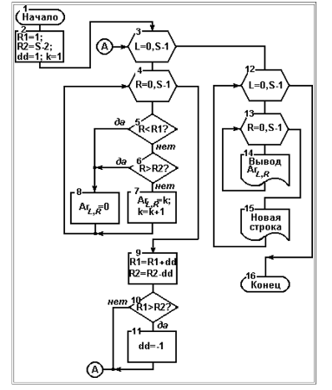

5.2. Визначення змінних програми
Для реалізації алгоритму нам будуть потрібні такі змінні.

Матриця представляється в пам'яті як 2-вимірний масив (повинен бути розміщений в статичної пам'яті):

int Ar[S][S];

Змінні для подання поточних номерів рядка (l) і стовпці (r):

short l, r;

Змінні для подання граничних номерів стовпців:

short r1, r2;

Змінна - модифікатор граничних номерів:

short dd;

Змінна - поточний член ЛП:

short k;

Всім скалярним змінним призначаємо тип short, тому що їх значення ніяк не можуть виходити з діапазону -128 - 128.

5.3. Налагодження програми
Форма виведення результатів програми настільки наочна, що за результатами можна переконатися в правильному функціонуванні програми або - при неправильному функціонуванні - можна робити висновки про те, у реалізації якої саме гілки алгоритму зроблена помилка. При наявності помилок можна в налагодженні програми також використовувати засоби покрокового налагодження, при чому слід контролювати поточні індекси граничні номера і поточне значення модифікатора. Найбільш ймовірні помилки - неправильне визначення граничних номерів або неправильне визначення моменту переходу в нижню частину матриці.

5.4. Результати роботи програми
Зразок результатів програми наведено нижче:
0 1 2 3 4 5 6 7 0
0 0 8 9 10 11 12 0 0
0 0 0 13 14 15 0 0 0
0 0 0 0 16 0 0 0 0
0 0 0 0 0 0 0 0 0
0 0 0 0 17 0 0 0 0
0 0 0 18 19 20 0 0 0
0 0 21 22 23 24 25 0 0
0 26 27 28 29 30 31 32 0

5.5. Висновки
При виконанні лабораторної роботи розглянуті питання
- роботи з матрицями;
- написання і налагодження циклічних програм, включаючи вкладені цикли.

Варіанти індивідуальних завдань

Варіант №1
№  Варіанта | Зміст завдання | Ілюстрація
1 | Заповнити матрицю випадковими числами. Розгорнути матрицю на 90º за годинниковою стрілкою. | 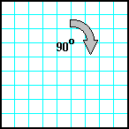

Варіант №2
№  Варіанта | Зміст завдання | Ілюстрація
2 | Заповнити матрицю випадковими числами. Відобразити матрицю симетрично відносно головної діагоналі | 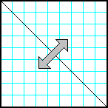

Варіант №3
№  Варіанта | Зміст завдання | Ілюстрація
3 | Заповнити матрицю, від лівого верхнього кута по спіралі: вправо - вниз - вліво - вгору. | 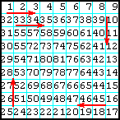

Варіант №4
№  Варіанта | Зміст завдання | Ілюстрація
4 | Заповнити матрицю, від центру по спіралі: вліво - вниз - вправо - вгору. | 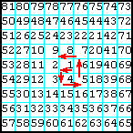

Варіант №5
№  Варіанта | Зміст завдання | Ілюстрація
5 | Заповнити матрицю випадковими числами. На головній діагоналі розмістити суми елементів, які лежать на тому ж рядку і тому самому стовпці. | 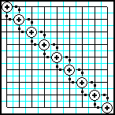

Варіант №6
№  Варіанта | Зміст завдання | Ілюстрація
6 | Заповнити матрицю, від лівого верхнього кута по діагоналі: праворуч - вгору. | 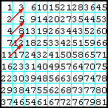

Варіант №7
№  Варіанта | Зміст завдання | Ілюстрація
7 | Заповнити сектори матриці, які лежать вліво і вправо від головної і побічної діагоналей, від лівого верхнього кута вниз - вправо. Залишок матриці заповнити нулями. | 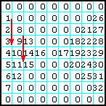

Варіант №8
№  Варіанта | Зміст завдання | Ілюстрація
8 | Заповнити матрицю випадковими числами. Відобразити симетрично щодо вертикальної осі сектори матриці, які лежать вліво і вправо від головної і побічної діагоналей. | 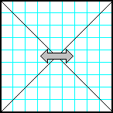

Варіант №9
№  Варіанта | Зміст завдання | Ілюстрація
9 | Заповнити матрицю, від лівого нижнього кута по діагоналі: ліворуч - вгору. | 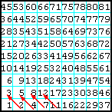

Варіант №10
№  Варіанта | Зміст завдання | Ілюстрація
10 | Заповнити матрицю випадковими числами. Відобразити головну і побічну діагоналі симетрично щодо вертикальної осі. | 

Варіант №11
№  Варіанта | Зміст завдання | Ілюстрація
11 | Заповнити матрицю випадковими числами. Розмістити на головній діагоналі суми елементів, які лежать на діагоналях, перпендикулярних до головної. | 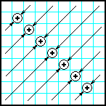

Варіант №12
№  Варіанта | Зміст завдання | Ілюстрація
12 | Заповнити матрицю випадковими числами. Відобразити верхню половину матриці на нижню дзеркально симетрично щодо горизонтальної осі. | 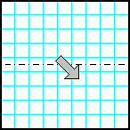

Варіант №13
№  Варіанта | Зміст завдання | Ілюстрація
13 | Заповнити матрицю випадковими числами. Розбита матрицю на квадрати розміром 3х3. У центрі кожного квадрата помістити суму інших елементів квадрата. | 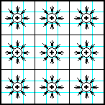

Варіант №14
№  Варіанта | Зміст завдання | Ілюстрація
14 | Заповнити матрицю випадковими числами. Показати праву половину матриці на ліву дзеркально симетрично щодо вертикальної осі. | 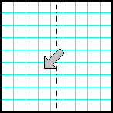

Варіант №15
№  Варіанта | Зміст завдання | Ілюстрація
15 | Заповнити сектори матриці, які лежать вліво і вправо від головної і побічної діагоналей, від лівого верхнього кута вправо - вниз. Залишок матриці заповнити нулями. | 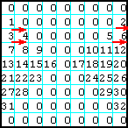

Варіант №16
№  Варіанта | Зміст завдання | Ілюстрація
16 | Заповнити матрицю випадковими числами. Розгорнути матрицю на 90º проти годинникової стрілки. | 

Варіант №17
№  Варіанта | Зміст завдання | Ілюстрація
17 | Заповнити матрицю випадковими числами. Відобразити матрицю симетрично щодо побічної діагоналі | 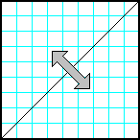

Варіант №18
№  Варіанта | Зміст завдання | Ілюстрація
18 | Заповнити матрицю, від лівого верхнього кута по спіралі: вниз - вправо - вгору - вліво. | 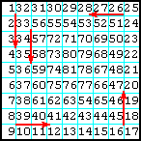

Варіант №19
№  Варіанта | Зміст завдання | Ілюстрація
19 | Заповнити матрицю, від центру по спіралі: вниз - вліво - вгору - вправо. | 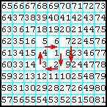

Варіант №20
№  Варіанта | Зміст завдання | Ілюстрація
20 | Заповнити матрицю випадковими числами. На побічної діагоналі розмістити суми елементів, які лежать на тому ж рядку і стовпці. | 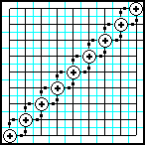

Варіант №21
№  Варіанта | Зміст завдання | Ілюстрація
21 | Заповнити матрицю, від лівого верхнього кута по діагоналі: ліворуч - вниз. | 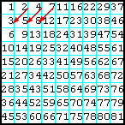

Варіант №22
№  Варіанта | Зміст завдання | Ілюстрація
22 | Заповнити сектори матриці, які лежать вище і нижче головної і побічної діагоналей, від лівого верхнього кута вправо - вниз. Залишок матриці заповнити нулями. | 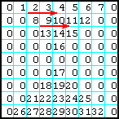

Варіант №23
№  Варіанта | Зміст завдання | Ілюстрація
23 | Заповнити матрицю випадковими числами. Відобразити симетрично щодо горизонтальної осі сектори матриці, які лежать вище і нижче головної і побічної діагоналей. | 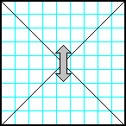

Варіант №24
№  Варіанта | Зміст завдання | Ілюстрація
24 | Заповнити матрицю, від правого верхнього кута по діагоналі: ліворуч - вниз. | 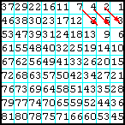

Варіант №25
№  Варіанта | Зміст завдання | Ілюстрація
25 | Заповнити матрицю випадковими числами. Розгорнути матрицю на 180º. | 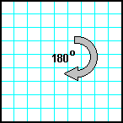

Контрольні запитання
- Типи даних в С++.
- Оголошення, визначення та ініціалізація змінної.
- Елементарні операції вводу /виводу.
- Вирази, основні операції, пріоритет операцій.
- Оператори if, switch, break.
- Оператори циклу.
- Управляючі засоби мови С++.
- Поняття покажчика. Адресна арифметика.
- Масиви, їх зв’язок з покажчиками.
- Опис функції.
- Передача параметрів в функції.

